教师作业中心 + 作业生成器

产品需求文档

v1.1

## 版本控制

|  |  |  |  |
| --- | --- | --- | --- |
| Version | Update on | Update by | Comments |
| 1.0 | June 28, 2015 | Jacky | Prepared |
| 1.1 | 2015.10.20 | Jacky | Update |

# 介绍

## 简介

现有系统中的测试生成器，生成测试时通过选择题库来进行的，教师用户无法看到具体的题目内容，这是不符合用户使用习惯的。所以我们需要新做一个测试生成器，去满足教师用户平时布置作业的业务需求。

同时我们需要给教师用户一个作业中心，用来管理他们创建的作业。

## 功能架构

# 需求评审记录

## Open items

1. 个性化作业中，学生掌握最差的m个知识点，m的取值
2. 作业的答题时长限制
3. 个性化作业中，每篇文章出题数量
4. 固定作业中，知识点选择之后，默认推出的题目逻辑

## Parked Issues

# 功能详细设计

## 整体业务描述

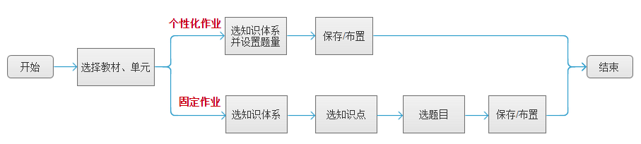

我们的作业分为两种：

1. 个性化作业：老师布置只需要声明作业覆盖的知识体系（语法词汇、阅读理解、听力理解）和题量，就可以布置。然后每个学生打开后，看到的题目与自己的学习表现有关，意味着不同学生看到不同的题目。逻辑参考现在的adaptive测试。
2. 固定作业：老师需要指定作业中的每一道题目、每一篇文章和每一个视频，所有学生看到的是相同的题目

另外，这里的作业，只能被提交一次。提交后再次打开，只能看到结果和答题记录。

## 入口

首先，我们需要将“测试”主tab页面对普通讲师用户隐藏起来，两种做法：

1. 只对组织结构为HandKP下的用户显示
2. 将这个页面挪至管理员可见

哪一种更好实现，请技术评估。

然后，在“测试”主tab的位置，我们添加一个页面“作业中心”，即老师的作业中心，这下的左侧导航有两个页面：“待布置作业”和“已布置作业”

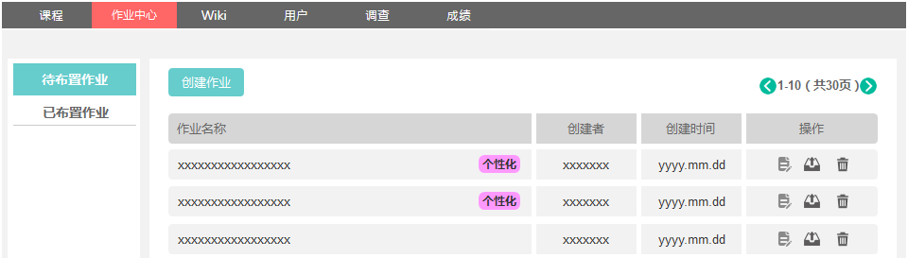

这两个页面内都会有【创建作业】的按钮，点击后都会调出我们的“作业生成器”，方式是浏览器新建一个tab窗口。

## 布置个性化作业

### 教材与单元的选择

* 界面原型

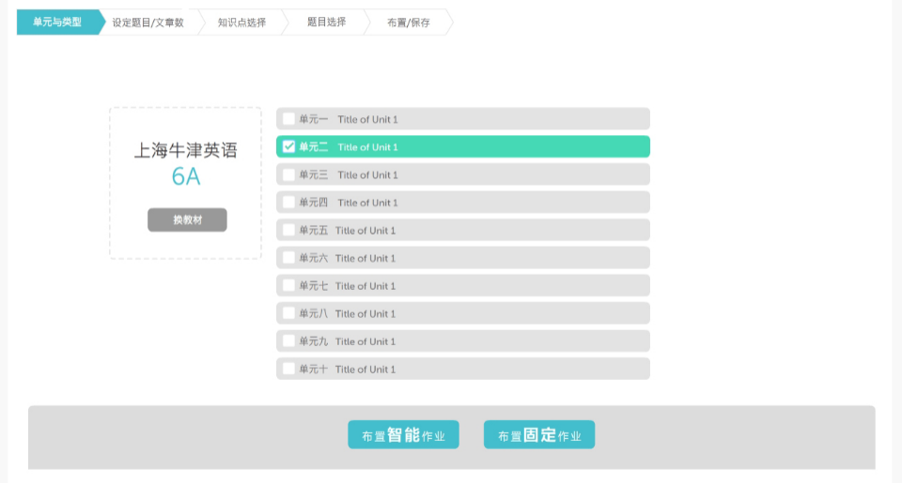

* 1. 顶部步骤导航栏：默认五个全出来，第一个高亮
  2. 教材：
     1. 教材名，单独一行
     2. 课本信息：年级+学期，“六年级上学期”
     3. 【换教材】按钮
  3. 单元列表
     1. 复选框
     2. 单元编号：第一单元..
     3. 单元标题
  4. 【布置个性化作业】按钮
  5. 【布置固定作业】按钮
* 功能需求
  1. 记住老师上次所选的教材和单元
  2. 点击【换教材】按钮，弹出教材选择弹窗，可以更换课本

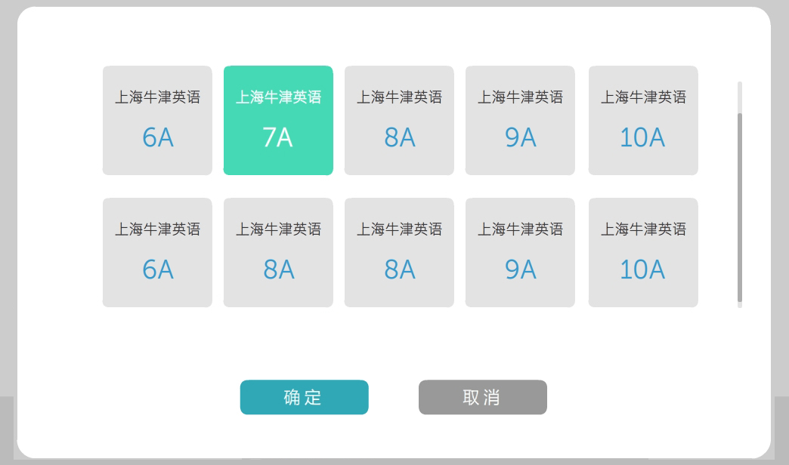

* 1. 单元可以多选，已选择的复选框被勾上，并且整行高亮
  2. 页面初始化时候，【布置个性化作业】和【布置固定作业】按钮都是灰色不可点击的，直到用户至少选择了某一个单元后，它们才会变成蓝色可点击状态；而且一旦用户取消了所有单元的选择，这两个按钮也会立刻变回灰色不可点击状态。
  3. 点击【布置个性化作业】进入下一步，知识体系选择页面（个性化作业版）
  4. 点击【布置固定作业】进入下一步，知识体系选择页面（固定作业版）

### 知识体系的选择

我们系统中，根据知识点属性，我们人为地将我们的所有知识点分成了五种知识体系，现在，我们又要根据这些知识体系常见的考察方式，将他们分为三组：

1. 词汇短语 + 语法句法，对应普通的词汇语法题目
2. 基础阅读 + 高阶阅读，对应4种阅读理解
3. 听力，对应我们的视频理解题

这种划分从逻辑上会觉得有点不够清晰，但是这恰好又与教学活动中常见的考察形式类似，题目的类型主要也是分为这三种。因此我们的测试模板，根据上述的分组，分成了三个模板，因此在教师布置作业时候，我们也将使用这个逻辑，将一份作业分成三个部分。（现在，由于还没有真正意义上的global assessment template，我们需要将一份作业分成三个“小作业”）。

因此，布置作业的时，用户选择了单元之后，我们需要让用户决定，本次作业需要布置上面三组中，哪几种作业，也就是进行知识体系的选择。

* 界面原型

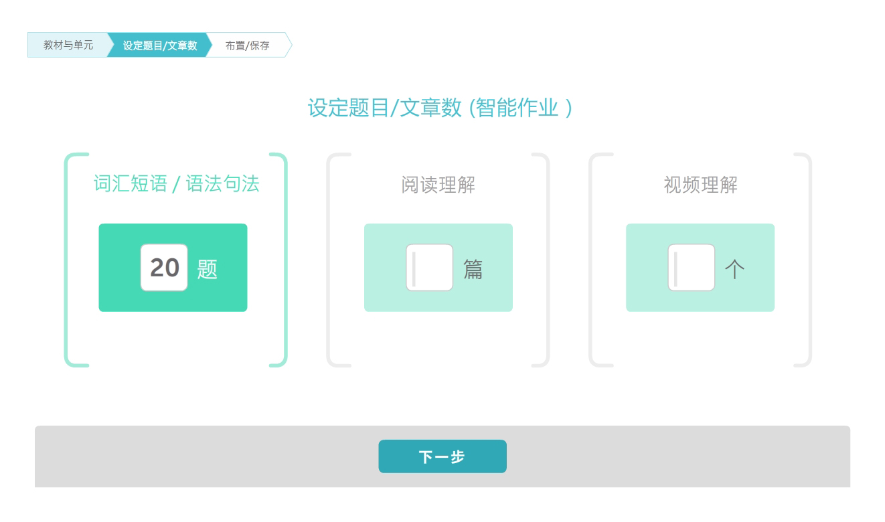

注：词汇与语法合为一个、基础阅读与高阶阅读合为一个

* 功能需求
  1. 顶部导航变为三步骤，第二步高亮，第一步浅蓝色高亮，并且可点击回去。最后一步，灰色，不可点。
  2. 页面初始化：三个知识体系组合标题、大括号都是灰色，输入框背景都为浅绿色。
  3. 输入框内只能填入数字，且必须大于0
  4. 输入框被输入数字后，大括号、知识体系标题和输入框都深绿色高亮；数字一旦被删除，又变回之前的状态。
  5. 【下一步】按钮只有当用户至少在一个知识点组合中输入了合法数字后，才变成蓝色可点击状态，否则是灰色不可点击状态。
  6. 点击【下一步】，进入“保存&布置”页
  7. 出题逻辑
     1. 语法词汇：测试中选择了单元，我们就可以找到对应的知识点，从这些知识点中，针对每个孩子掌握的情况，选出每个孩子掌握最差的m个知识点（这里的m需要跟Ron讨论）
        1. 如果老师声明的词汇语法题目个数n不超过m，抽取掌握情况最差的n个知识点，出对应的n道题
        2. 如果n>m，且 n÷m = x 余 y。则每个知识点先出x道题，然后从m个知识点中选择最差的y个知识点，各出题1道
     2. 阅读理解：随机出r篇（r为老师声明的数量），阅读题型随机，优先出学生在之前作业中没有做过的文章和题型，每篇题目数待讨论
     3. 听力理解：随机出本单元的v篇听力题，优先出学生在以前作业中做过次数最少的视频，每篇出该篇的所有题。

### 保存 or 布置

* 界面原型

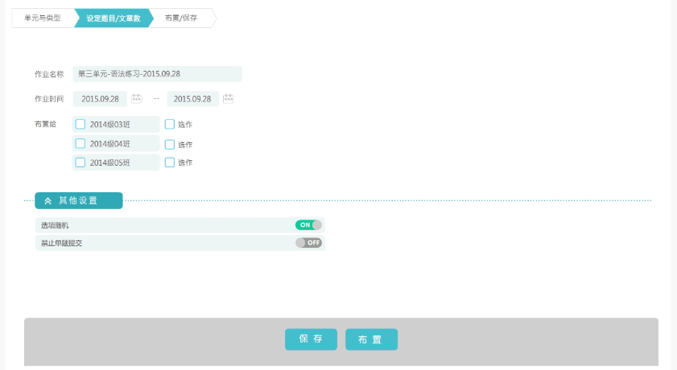

* 功能需求
  1. 顶部导航，第三步高亮，前两步浅蓝色高亮，并且可点击回去。
  2. 作业名称：自动生成，“第n单元作业+当前日期(yyyy.mm.dd)”，但是教师可以修改。
  3. 作业时间
     1. 开始日期，默认为作业布置当天时间，不可设置到比。到了这个日期的0点，这份作业就会出现在学生作业中心，
     2. 截止日期，默认为当天
  4. 布置给
     1. 初始化时候，只显示班级，当某个班级被选择后，才在右边显示必做选项。
     2. 班级：列出该老师管理的所有班
     3. 必做：文案为必做，默认勾选
  5. 其他设置：默认隐藏，单击可以向上滑出
     1. 选项随机默认勾选
     2. 禁止单题提交默认不勾选
  6. 【保存】单击后，保存至教师作业中心的“待布置作业”列表。会保存用户在本页已经能输入的内容，以及之前页面的选择和操作。在这之前，如果用户半途关闭窗口，不会保存任何信息。
  7. 【布置】单击后，存放至教师作业中心的“已布置作业”列表。如果开始时间是当天，立刻出现在学生的作业中心。否则，到开始时间的0点，出现在学生的作业中心。在此之前，及时用户填写了本页的所有内容，并且点击了【保存】按钮，但只要为点击【布置】按钮，作业就不会被真的发布出去。
  8. 提示消息，如果教师在一次作业中，布置了多种类型，点击【布置】后，将会出现提示消息：

“本次作业将会以n个单独的测试布置给学生，分别为：

XXXXXXXXXXXXXX

XXXXXXXXXXXXXX”(名称见下一节)

* 异常流
  1. 未勾选任何班级

### 作业的生成与命名

由于统一的测试模板来不及做，而这里我们又允许了用户在一次作业布置过程中，同时去选多种类型的题目。对于这样生成的作业，如果包含了多种类型题目，我们无法用一个统一的测试模板去显示。所以我们暂定的方案是：一次布置，生成多个作业。

如果教师在布置过程中，选择的题目会根据知识体系，被分别生成到不同的测试（模板）中去：

1. 词汇+语法， 用一个global assessment 模板来存放， 命名为：作业名称+“ – 词汇语法部分”。
2. 基础阅读+高阶阅读，用一个阅读理解测试模板来存放，命名为：作业名称+“ – 阅读理解部分”。
3. 听力理解，用一个global assessment模板来存放，命名为：作业名称 + “ – 听力理解部分”
4. 注：如果用户某一次布置作业时，只选择了上面三种的某一种，那么命名上就无需就加上述的任何后缀！

## 布置固定作业

### 教材与单元的选择

与个性化作业相同，只是进入下一页时，点击的是【布置固定作业】

### 知识体系的选择

注意，从这里开始，固定作业的流程就与个性化作业不一样了。

* 界面原型

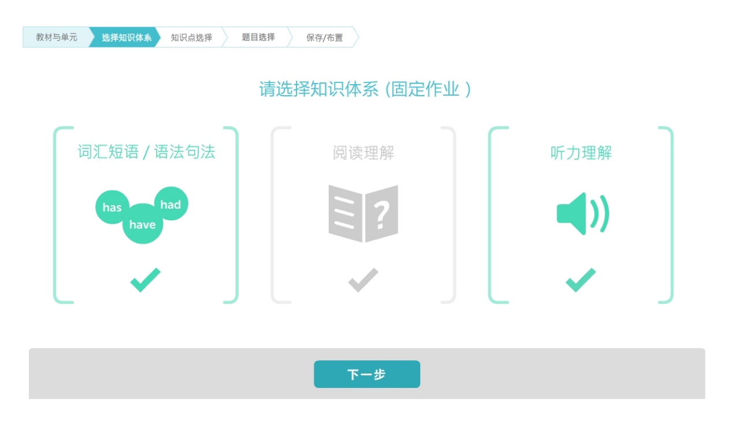

可以看到，这里的知识体系选择，没有题量的设置，这是因为后面的知识点选择和题目选择中，老师可以随时调整出题量

* 功能需求
  1. 页面初始化情况
     1. 三种类型的图标都是灰色的
     2. 【下一步】按钮，灰色不可点击
  2. 用户可以点击来选择某种知识体系的组合（可多选），这将决定下一页出现的内容。点击后，对应的大括号、标题、图标、对号都会变成绿色已选择状态。
  3. 【下一步】按钮，只有当页面上方三种组合中，至少有一个被选中后，才会变成可点击状态。如果用户取消了所有的选择，它也会再次变回灰色不可点击状态。

### 知识点的选择

* 界面原型

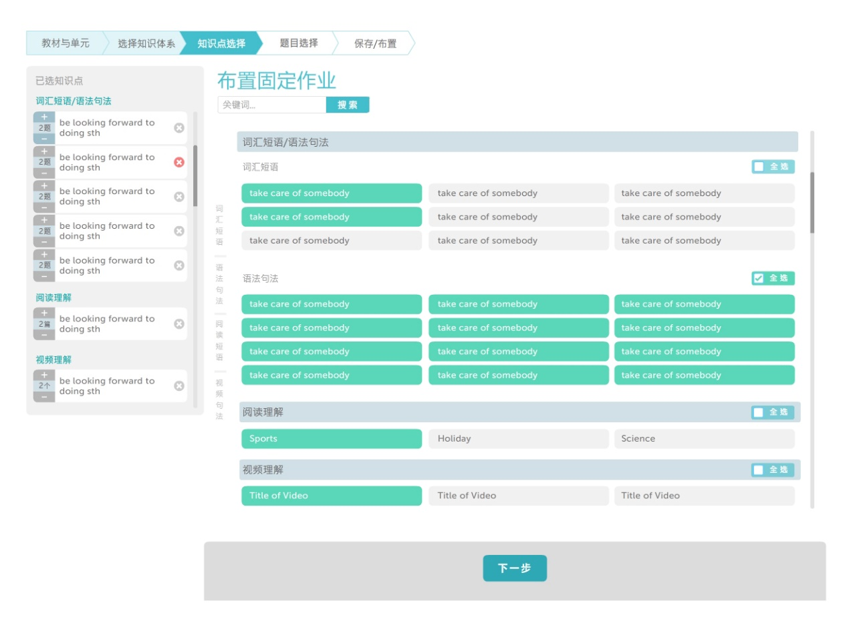

* 界面元素解释及相关功能

1. 顶部导航，第三个深蓝高亮，前两步浅蓝高亮，并且可点击回去。后两步灰色，不可点击。
2. 左侧已选知识点区域
   1. 默认是空的，只有在右侧选择了知识点/文章topic/视频标题才会出现，并且会自动分成三组：词汇语法、阅读理解、听力理解。
   2. 【+】数量增加按钮，每点击一次，增加1题/文章/视频。数量上限：这个SM在系统中关联的题目总数。（如果做不到，就设定一个固定的最大值）达到上限后，按钮变成灰色。
   3. “n题/篇/个”，显示当前该知识点会出的题目数量/文章数量/
   4. 【-】数量减少按钮，每点击一次，减少1题/文章/视频。数量下限：1。达到下限后，按钮变成灰色。
   5. 知识点copy
   6. 【X】删除按钮，鼠标悬停前是灰色，鼠标悬停时时红色。点击后，对应的知识点/文章topic/视频标题会被删除。 如果一个分组内只剩下一个，那么这个分组会被删除。但是右侧对应的备选列表分组应该始终都在。

注：听力理解上，不能有【+】、【-】按钮

1. 右侧备选知识点、文章topic、听力视频title。首先需要知悉的是，这个列表不是一个简单的SM列表，而是混合了前面所说的三种items。
   1. 顶部label：布置固定作业
   2. 搜索框，用户可以通过关键词搜索想要的SM、文章topic、听力视频title，但是搜索的范围只是在用户前面选择的单元范围内。（这个优先级不高，开发时候可以往后放）
   3. 左侧知识体系导航条，用户可以通过点击某个label，快速定位到对应知识体系的开始位置
   4. 右侧知识点列表：以知识体系进行分成三组，前一页选了的知识体系才会出现。但是这个列表不是一个统一结构，现分别描述如下。
      1. 语法词汇
         1. 词汇与语法这两个放在了一个组内，取值来自于教材管理下，对应单元内的语法和词汇知识点
         2. 词汇和语法又做了一层分组
         3. 【全选】单选框，点击后，该分组内所有知识点被选中，再次点击，全部取消选中。
      2. 阅读理解
         1. 这里列出了所有的文章topic
         2. 后台备选的文章，长度与前面所选的课本有关联关系。
         3. 【全选】单选框，点击后，该分组内所有知识点被选中，再次点击，全部取消选中。
      3. 听力理解
         1. 这里列出了已选单元的所有听力视频title
         2. 【全选】单选框，点击后，该分组内所有知识点被选中，再次点击，全部取消选中。
2. 【下一步】按钮，点击后，页面会话暂时保存用户已选的知识点、文章topic和视频，进入下一页 – **题目选择**

* 其他功能需求
  1. 页面初始化时候，【下一步】按钮时灰色不可点击的，直到用户选择了第一个知识点之后；如果用户把页面所有已经选择的知识点/文章topic/视频都取消了，这个按钮会再次变为灰色不可点击状态

### 题目的选择

当用户在知识点选择页面选择了知识点，然后点击了【下一步】后，系统会根据用户在知识点选择页面的上的选择，根据一定的逻辑，默认选出对应数量的题目显示出来，显示在题目选择页面。该页面结构上与知识点选择页类似，分为三组，按照词汇语法、阅读理解、视频听力的顺序显示（如果用户三组知识点都选了的话）。完整的显示如下：

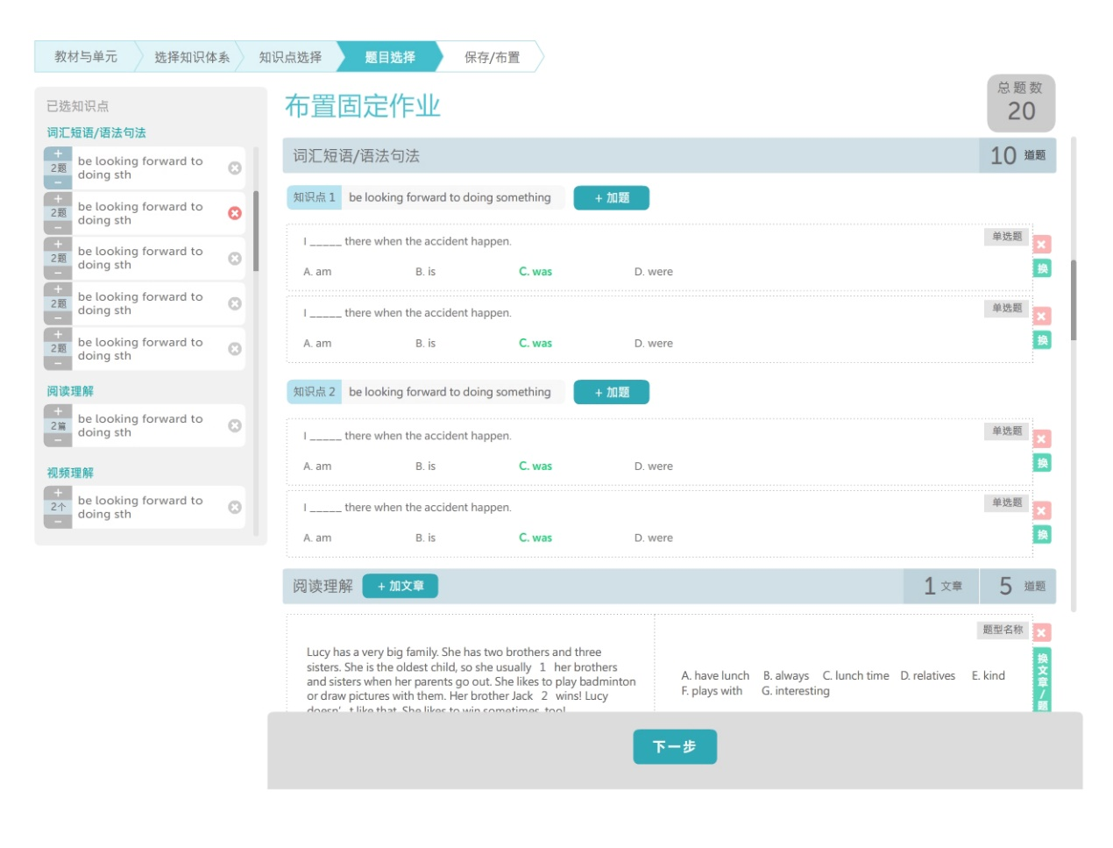

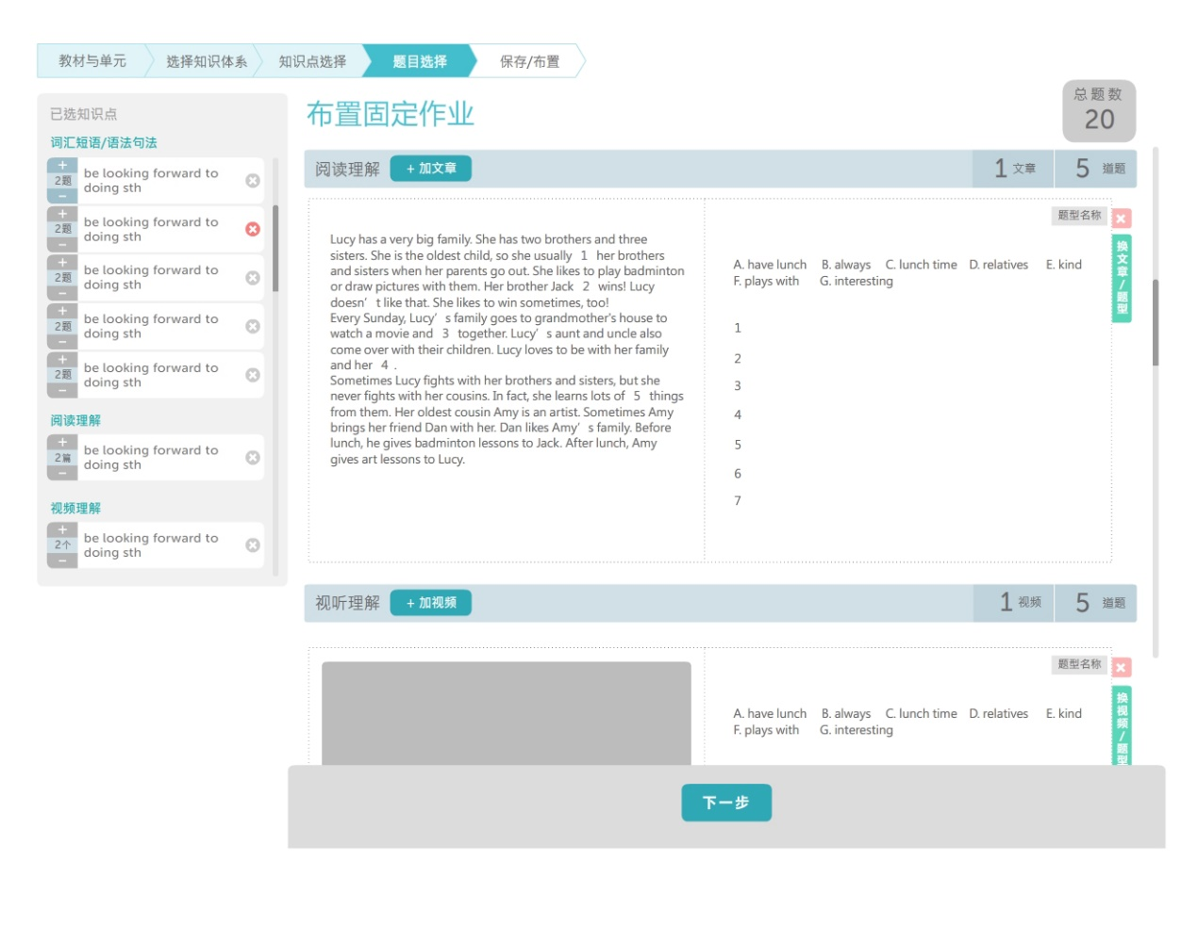

接下来，我们按照词汇语法、阅读理解、视频听力的顺序，分别对页面以及功能进行描述

#### 页面头信息

* 界面元素解释及相关功能

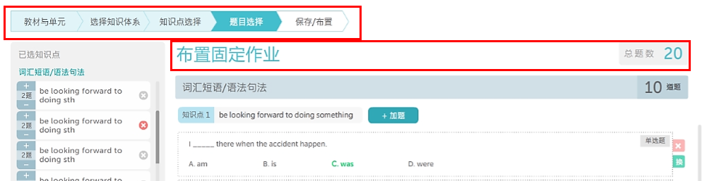

1. 顶部步骤导航，第四步深蓝色高亮，前三步浅蓝色高亮，第五步灰白色。
2. 页面title：“布置固定作业”
3. 当前总题数：显示当前总题数，并且根据用户增删题目实时变化。（阅读理解和视频听力题，以小题的数量为计数单位。）

* 其他功能需求
  1. 左侧知识点导航栏
     1. 其整体位置，应该跟着整个页面的scroll bar进行自适应的移动。即，不管这个页面由于题目数量的问题，变得有多长，当用户上下移动滚动条的时候，左侧知识点导航栏始终出现在屏幕范围内。
     2. 当用户点击某个知识点时，右侧题目列表应该能快速定位到这个知识点所关联的题目中的第一个题目/文章/视频。

#### 词汇语法题

* 界面元素解释及相关功能

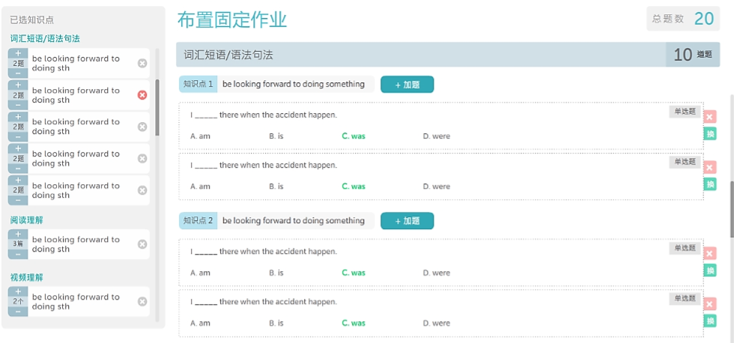

1. 左侧“已选知识点”，与知识点选择页面一致。不过在这个页面，【+】【-】按钮，不光只是改变这两者中间的题目数，而是会直接对右侧的题目列表做出增减操作的：
   1. 【+】会在该知识点相关题目列表的最下方，新增1题，新增题目的出题逻辑，参考功能需求中题目的筛选逻辑。
   2. 【-】会删掉该知识点相关题目列表排在最后的1题
2. 右侧为系统根据用户在上一页的选择，自动选出的一些题目。
   1. 词汇语法类分组信息（图中蓝色条）
      1. 分组label“语法词汇”
      2. 分组内题目数：题目数 +“题”label
   2. 知识点分组信息
      1. “知识点”label + SM的copy
      2. 【加题】按钮，点击后，系统会在这个知识点下题目列表的最后新增一题。（如果没有更多的相关题了，要有警告信息）
   3. 词汇语法类题目列表，这里只提供信息预览，题目本身不可回答（不可进行输入、选择等操作）
      1. 相同知识点的题目，会被放在一组内，并显示在这个知识点下
      2. 题干
      3. 选项（选择题） or 空格（填空题），选择题绿色标注出正确选项，填空题只显示空格，不显示答案
      4. 题型简称
      5. 【X】删除按钮，点击可以删除该题目
      6. 【换】换题按钮，点击后，右侧出现换题抽屉页面，列出该SM下的其他所有题目

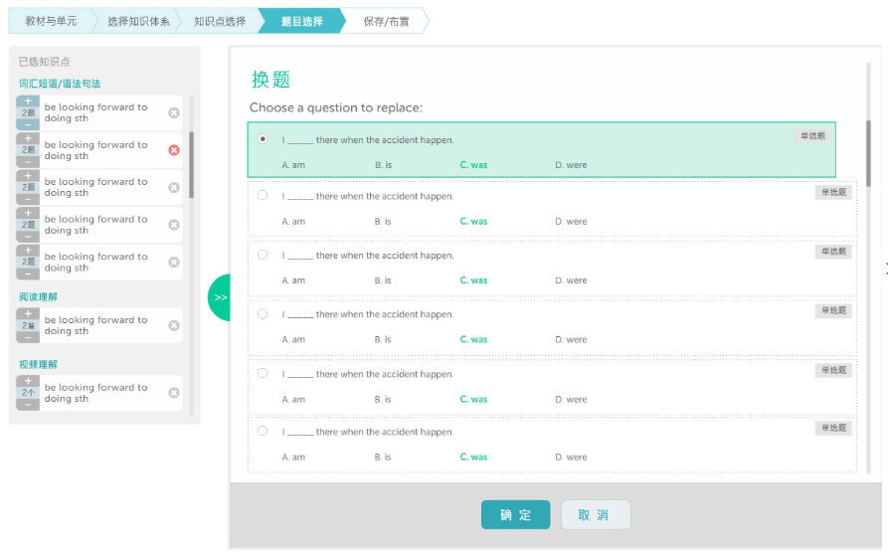

* + - 1. 当这个页面出现后，点击这个页面以外的区域， 不会激活其他操作，只是将抽屉页面收起。
      2. 页面title：“换题”
      3. 提示label：“请选择其他题目进行替换。”
      4. 题目列表，每个前面有一个单选框，选择后，单选框被勾选，整行高亮
      5. 【确定】按钮，点击后，抽屉页面收起，选择的题目将会替换掉原来的题目
      6. 【取消】按钮，点击后页面收起，题目不会更换。
* 功能需求

1. 默认出题逻辑，当用户从知识点选择页面进入此页面后，系统如何根据用户选择的知识点、文章topic、视频title进行出题？
   1. 词汇语法，根据所选的SM，和数量，选出该老师以前作业出现次数最少的题目（时间范围为从当时起，往前一个月内；从已保存和已布置的作业中寻找、不包括自适应的，并且不考虑布置给了哪个班级）

#### 阅读理解

* 界面元素解释以及相关功能

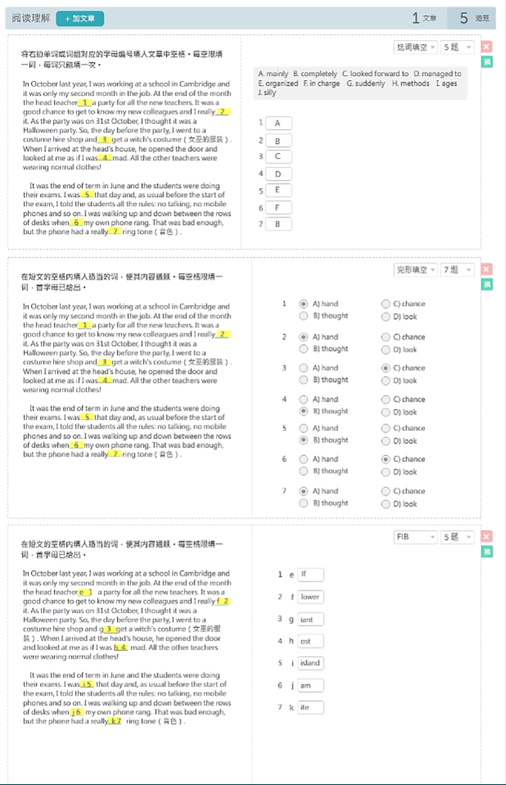

* 1. 左侧导航栏（图中未画出）
     1. 用户增删的单位，是一整篇文章
  2. 阅读理解分组信息



* + 1. “阅读理解”静态labe
    2. 【+加文章】按钮，用户点击后，系统自动为用户在本页新加一篇同topic下的阅读理解的题目，同左侧导航栏对应对应的item上，数量也会被加1.
    3. 文章数量+“文章”label
    4. 题目总数量+“道题”label
  1. 阅读理解文章题目列表
     1. ~~题目要求~~
     2. 文章标题
     3. 文章正文
        1. 阅读理解，无空
        2. 完形填空，要挖空，且要标号
        3. 选词填空，要挖空，且要标号
        4. 首字母填空，挖空后给出首字母，并标号
     4. 题型下拉框，item与顺序如下
        1. 完形填空
        2. 阅读理解
        3. 选词填空
        4. 首字母填空
     5. 题目数量下拉框：
        1. 数量范围，1-可选题目总数
        2. 增加，刷新页面上本文章所在的范围，随机增加1题
        3. 减少，刷新页面上本文章所在的范围，随机减少1题
     6. 题目列表，由于这个页面只相当于预览，所以这里题目都不可回答操作（输入/选择等）
        1. 完形填空，给出题目标号，标注出正确选项（radio选中，文本显示为绿色）

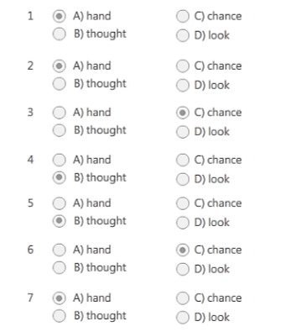

* + - 1. 阅读理解，给出题目标号，标注出正确选项（radio选中，文本显示为绿色）

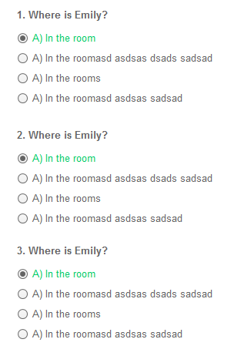

* + - 1. 选词填空，给出题目标号，标注出正确选项（文本显示为绿色）

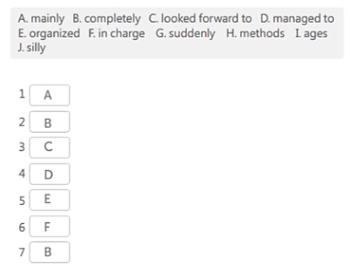

* + - 1. 首字母填空，给出题目标号，给出正确答案（文本显示为绿色）

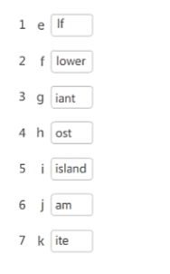

* + 1. 文章操作按钮
       1. 【X】删除按钮，点击后，直接删除本篇文章以及题目
       2. 【换】换文章与题目按钮，点击后，调出文章题目更换抽屉页面

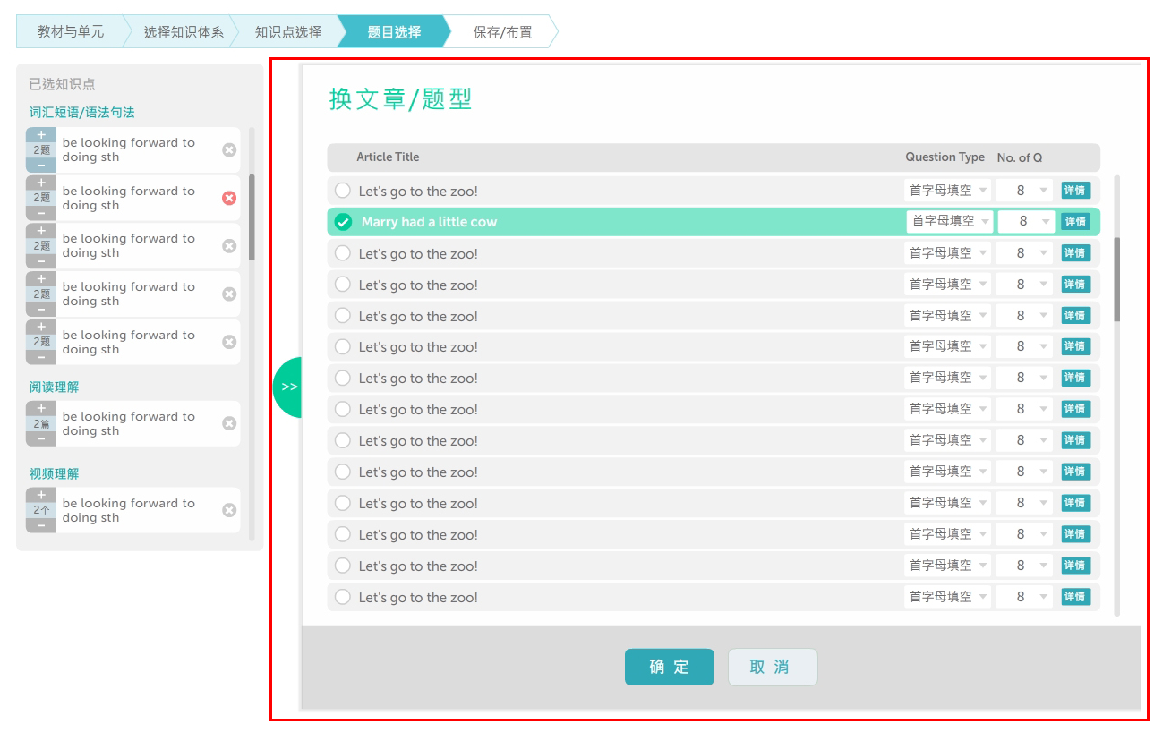

* + - * 1. 页面标题：“阅读理解换题”label
        2. 表头：文章标题、题型、题目数
        3. 列表

单选框

文章标题

题型下拉框

题目数量下拉框

【详情】按钮，点击后，显示文章正文与题目，且按钮文本变为【收起】

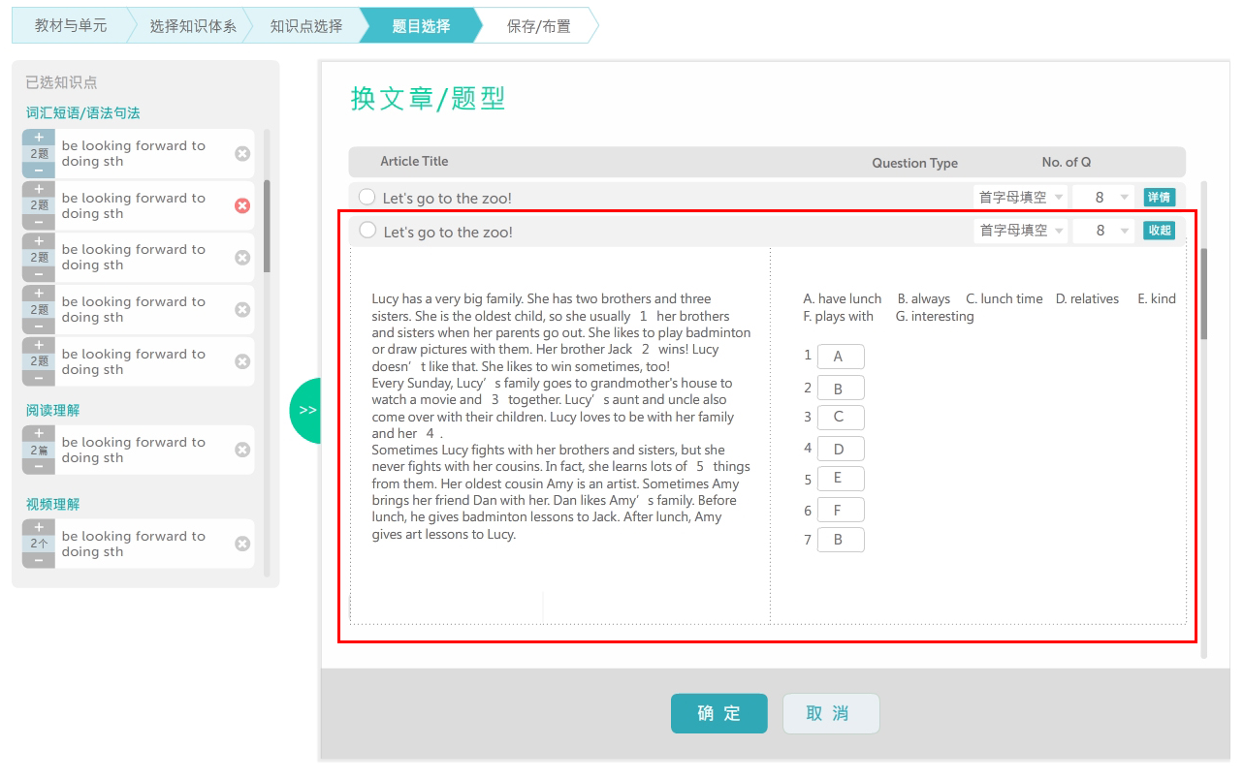

* 其他功能需求
  1. 阅出题逻辑，选出该老师以前作业中出现次数最少的文章和题型。（时间范围为从当时起，往前一个月内；从已保存和已布置的作业中寻找、不包括自适应的，并且不考虑布置给了哪个班级）每篇文章的默认出题量：

1. 首字母填空：5
2. 选词填空：5
3. 读后选择：6
4. 完形填空：5
   1. 界面显示上，文章box和题目box的高度，要进行统一，以两者中更高的一方为准。

#### 视频听力

1. 听力理解分组信息



* + 1. 分组label：“听力理解”
    2. ~~【+加视频】按钮~~
    3. 视频数与题目数：视频数量+“视频”，题目总数+“题”

1. 听力理解题目列表

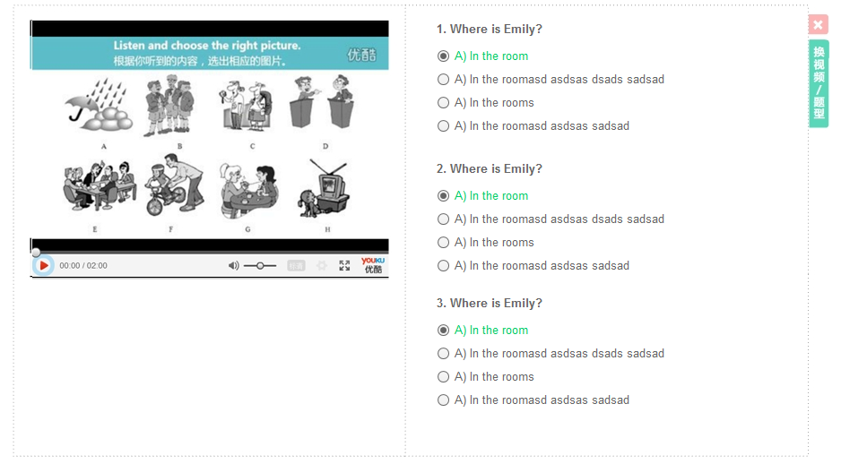

* + 1. 视频信息
    2. 题干
    3. 选项，标注出正确答案

出题逻辑

1. 听力理解，无该逻辑，教师在前一个页面就直接选了视频标题，所以无系统推送逻辑。每个视频的题目，全部都出。

#### 其他功能需求

1. 【保存 & 下一步】按钮，点击后，系统应该保存用户在前四页的所有操作，然后进入下一页。在此之前，用户中途退出，不保存任何信息

### 保存 or 布置

与个性化作业相同。

### 作业的生成与命名

基本与个性化作业相同。另外，

1. 生成的三个测试，在作业中心的排序，应该是：词汇语法第一，阅读理解第二，听力理解第三。
2. 每个测试中的题目顺序：
   1. 语法词汇测试，题目顺序与测试生成器中看到的一致。
   2. 阅读理解，随机
   3. 听力理解，题目顺序与题目导入文件中的顺序一致

# 附录

Dddd